LAPORAN PRAKTIKUM

**POSTTEST 3**

**ALGORITMA PEMROGRAMAN DASAR**



**Disusun oleh:**

**Muhammad Geo Gilang Saputra**

**(2509106121)**

**INFORMATIKA C2 ‘25**

**PROGRAM STUDI INFORMATIKA**

**UNIVERSITAS MULAWARMAN**

**SAMARINDA**

**2025**

# 1. Flowchart

Pada flowchart Menu Utama, alur dimulai dengan tampilan judul “Rincian Gaji Karyawan PT. BOM”. Setelah itu pengguna diminta untuk melakukan input data berupa nama karyawan, jabatan, jumlah hari kerja, jam kerja per hari, serta jumlah jam lembur. Data tersebut menjadi dasar untuk proses perhitungan gaji. Setelah semua input dimasukkan, sistem akan memeriksa jabatan karyawan apakah termasuk “peracik petasan” atau “pengantar petasan”, kemudian diarahkan ke cabang flowchart yang sesuai untuk menentukan aturan gaji dan lemburnya.

1. Menu Utama

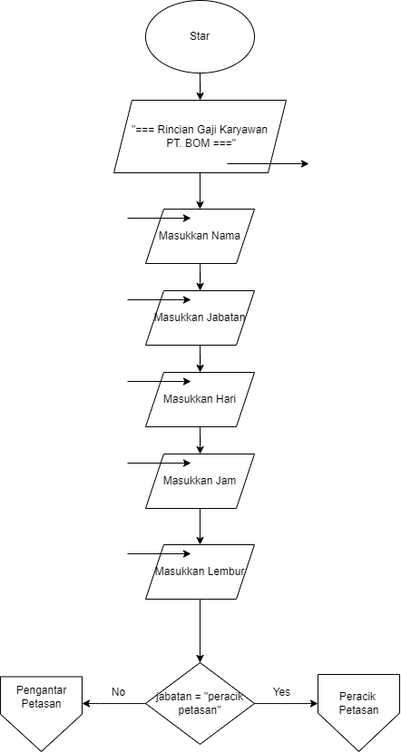

1. Menu Peracik Petasan

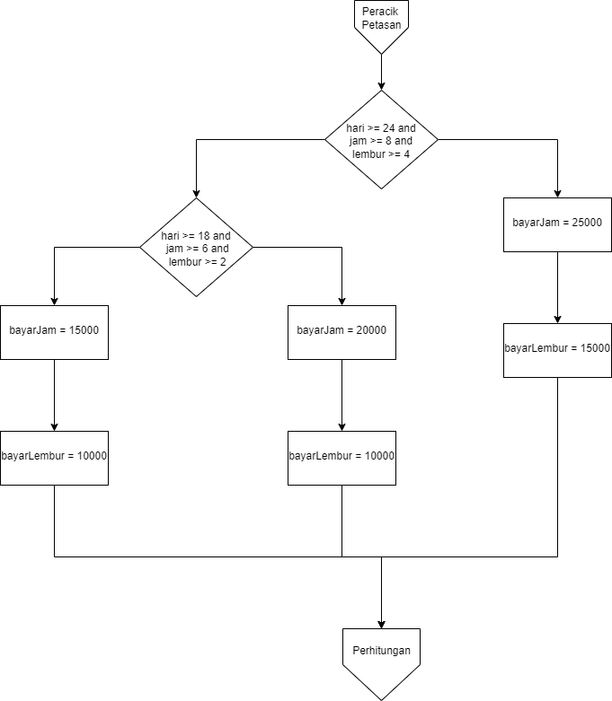

1. Menu Pengantar Petasan

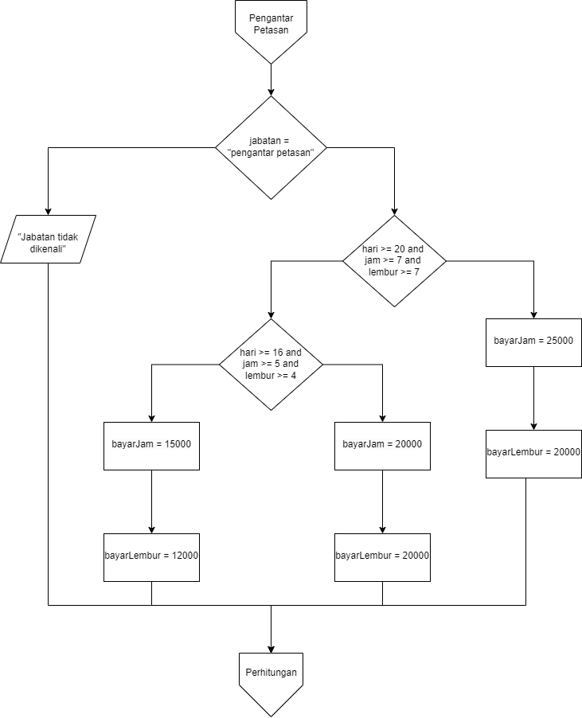

1. Menu Perhitungan

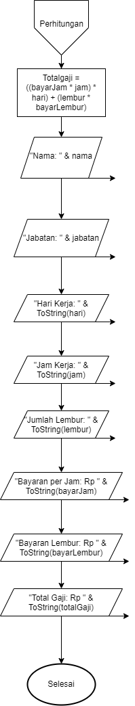

## 

## 2. Deskripsi Singkat Program

Program **Penghitung Gaji Karyawan PT. BOM** dibuat untuk membantu menghitung gaji karyawan berdasarkan jabatan, hari kerja, jam kerja, dan jumlah lembur. Pada awalnya, program meminta input berupa nama karyawan, jabatan karyawan (peracik petasan atau pengantar petasan), jumlah hari kerja, jam kerja per hari, dan jumlah lembur. Setelah itu, program menggunakan percabangan if-elif-else untuk menentukan besar bayaran per jam dan bayaran lembur sesuai dengan jabatan serta syarat-syarat tertentu.

Apabila jabatan yang dimasukkan adalah *peracik petasan*, terdapat tiga kondisi yang diperiksa. Jika hari kerja minimal 24, jam kerja minimal 8, dan lembur minimal 4, maka bayaran per jam adalah Rp25.000 dengan bayaran lembur Rp15.000. Jika hari kerja minimal 18, jam kerja minimal 6, dan lembur minimal 2, maka bayaran per jam adalah Rp20.000 dengan bayaran lembur Rp10.000. Selain dua kondisi tersebut, bayaran per jam ditetapkan Rp15.000 dan bayaran lembur Rp10.000. Sementara itu, jika jabatan adalah *pengantar petasan*, maka juga terdapat tiga kondisi. Jika hari kerja minimal 20, jam kerja minimal 7, dan lembur minimal 7, maka bayaran per jam Rp25.000 dengan bayaran lembur Rp20.000. Jika hari kerja minimal 16, jam kerja minimal 5, dan lembur minimal 4, maka bayaran per jam Rp20.000 dengan bayaran lembur Rp15.000. Jika selain dari dua kondisi itu, bayaran per jam ditetapkan Rp15.000 dan bayaran lembur Rp12.000.

Apabila jabatan yang dimasukkan tidak sesuai dengan dua pilihan yang tersedia, maka program akan menghentikan proses dan menampilkan pesan bahwa jabatan tidak dikenali. Setelah nilai bayaran per jam dan bayaran lembur ditentukan, program menghitung gaji karyawan dengan rumus: **total gaji = ((bayaran per jam × jam kerja) × hari kerja) + (jumlah lembur × bayaran lembur)**.

Hasil akhirnya, program menampilkan rincian gaji berupa nama karyawan, jabatan, jumlah hari kerja, jumlah jam kerja per hari, jumlah lembur, bayaran per jam, bayaran lembur, serta total gaji yang diterima. Dengan demikian, program ini memudahkan pengguna untuk mengetahui total gaji karyawan secara cepat dan akurat berdasarkan aturan yang telah ditetapkan.

# 3. Source Code *:*

| **print("=== Penghitung Gaji Karyawan PT. BOM ===") nama = input("Masukkan Nama Karyawan: ") jabatan = input("Masukkan Jabatan Karyawan (peracik petasan/pengantar petasan): ").lower() hari_kerja = int(input("Masukkan Jumlah Hari Kerja: ")) jam_kerja = int(input("Masukkan Jam Kerja per Hari: ")) lembur = int(input("Masukkan Jumlah Lembur: ")) bayaran_perjam = 0 bayaran_lembur = 0  if jabatan == "peracik petasan":  if hari_kerja >= 24 and jam_kerja >= 8 and lembur >= 4:  bayaran_perjam = 25000  bayaran_lembur = 15000  elif hari_kerja >= 18 and jam_kerja >= 6 and lembur >= 2:  bayaran_perjam = 20000  bayaran_lembur = 10000  else:  bayaran_perjam = 15000  bayaran_lembur = 10000  elif jabatan == "pengantar petasan":  if hari_kerja >= 20 and jam_kerja >= 7 and lembur >= 7:  bayaran_perjam = 25000  bayaran_lembur = 20000  elif hari_kerja >= 16 and jam_kerja >= 5 and lembur >= 4:  bayaran_perjam = 20000  bayaran_lembur = 15000  else:  bayaran_perjam = 15000  bayaran_lembur = 12000  else:  print("Jabatan tidak dikenali. Program dihentikan.")  exit() total_gaji = ((bayaran_perjam * jam_kerja) * hari_kerja) + (lembur * bayaran_lembur) print("\n=== Rincian Gaji Karyawan PT. BOM ===") print("Nama Karyawan :", nama) print("Jabatan :", jabatan) print("Hari Kerja :", hari_kerja) print("Jam Kerja :", jam_kerja, "jam") print("Jumlah Lembur :", lembur, "jam") print("Bayaran per Jam : Rp", bayaran_perjam) print("Bayaran Lembur : Rp", bayaran_lembur) print("Total Gaji : Rp", total_gaji)** |
| --- |

## 4. Hasil Output

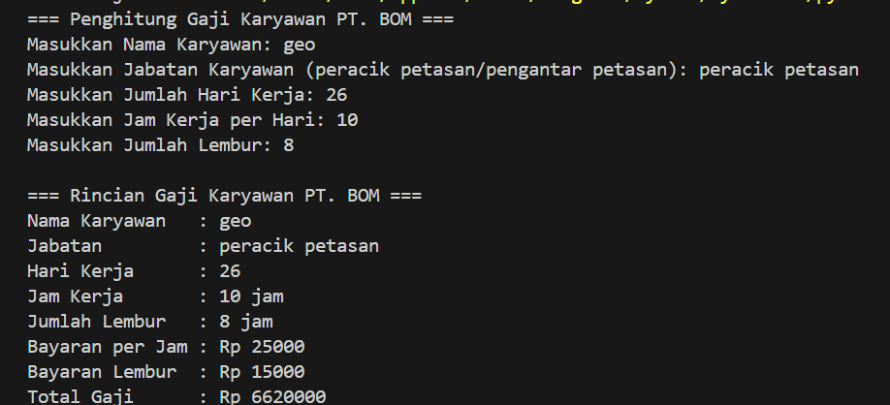

## 5. Langkah-langkah GIT

### **5.1 GIT Add**



**jangan lupa pakai spasi dan dot (.)**

### **5.2 GIT Commit**



### **5.3 GIT Push**

